Natuurkunde
20 01
Tijdvak 2
Woensdag 20 juni
13.30 –16.30 uur
Examen VBO-MAVO-D
Voorbereidend
Beroeps
Onderwijs

Middelbaar
Algemeen
Voortgezet
Onderwijs

Voor dit examen zijn maximaal 90 punten te behalen; het examen bestaat uit 38 vragen. Voor elk vraagnummer is aangegeven hoeveel punten met een goed antwoord behaald kunnen worden.
Voor de uitwerking van de vragen 4, 7, 21, 31 en 36 is een bijlage toegevoegd.

Als bij een vraag een verklaring, uitleg of berekening gevraagd wordt, worden aan het antwoord meestal geen punten toegekend als deze verklaring, uitleg of berekening ontbreekt.

Geef niet meer antwoorden (redenen. voorbeelden e.d.) dan er worden gevraagd.
Als er bijvoorbeeld twee redenen worden gevraagd en je geeft meer dan twee redenen, dan worden alleen de eerste twee in de beoordeling meegeteld.

Elektrische lading
Een perspexstaaf is elektrisch neutraal. Door de staaf te wrijven met een zijden doek wordt hij positief geladen.
2p 1  Wat is hierbij gebeurd met het aantal geladen deeltjes op de staaf?

 | Het aantal positieve  deeltjes is | Het aantal negatieve  deeltjes is
A | gelijk gebleven. | kleiner geworden.
B | gelijk gebleven. | groter geworden.
C | groter geworden. | kleiner geworden.
D | groter geworden. | gelijk gebleven.
E | groter geworden. | groter geworden.

De remmende auto
Een auto rijdt met een constante snelheid van 30 m/s (= 108 km/h) over een rechte weg.
Plotseling moet de auto remmen.
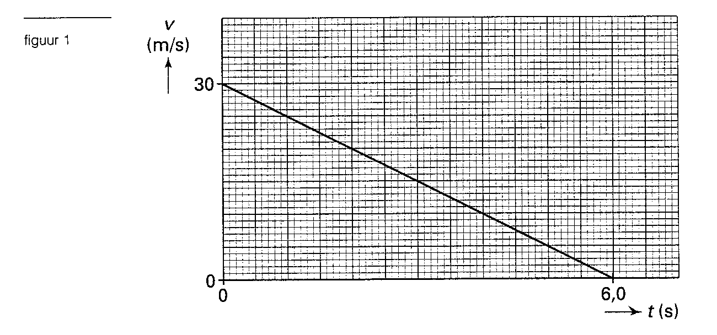
In figuur 1 is de snelheid tijdens het remmen als functie van de tijd gegeven.
In figuur 2 zijn vier s-t-diagrammen getekend.
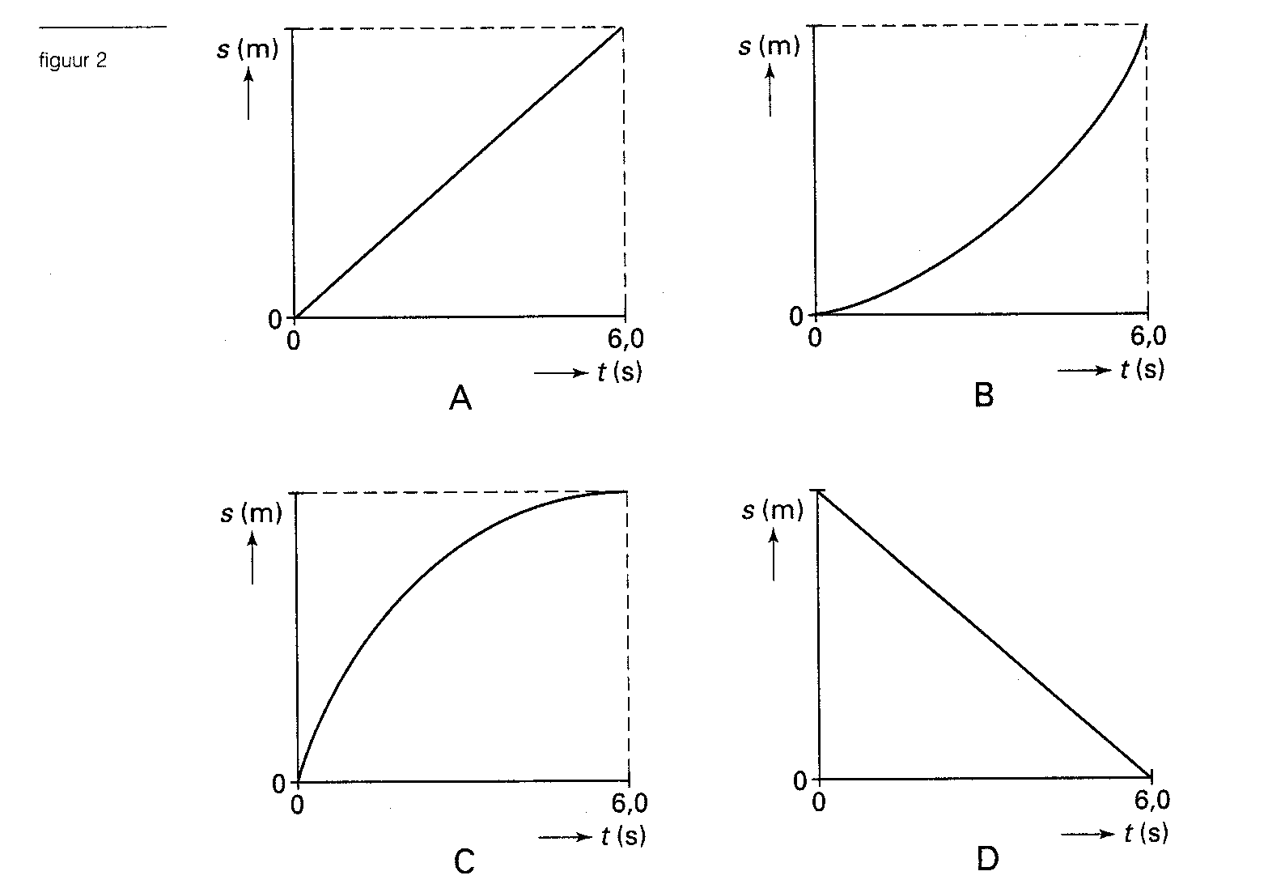
2p 2  In welke figuur is de remweg van de auto juist weergegeven?
A in figuur A
B in figuur B
C in figuur C
D in figuur D

Soms is de beweging niet eenparig vertraagd, maar varieert de remkracht omdat de automobilist pompend remt. Dat wil zeggen dat hij een aantal keren kort na elkaar krachtig remt, waartussen hij het rempedaal loslaat.
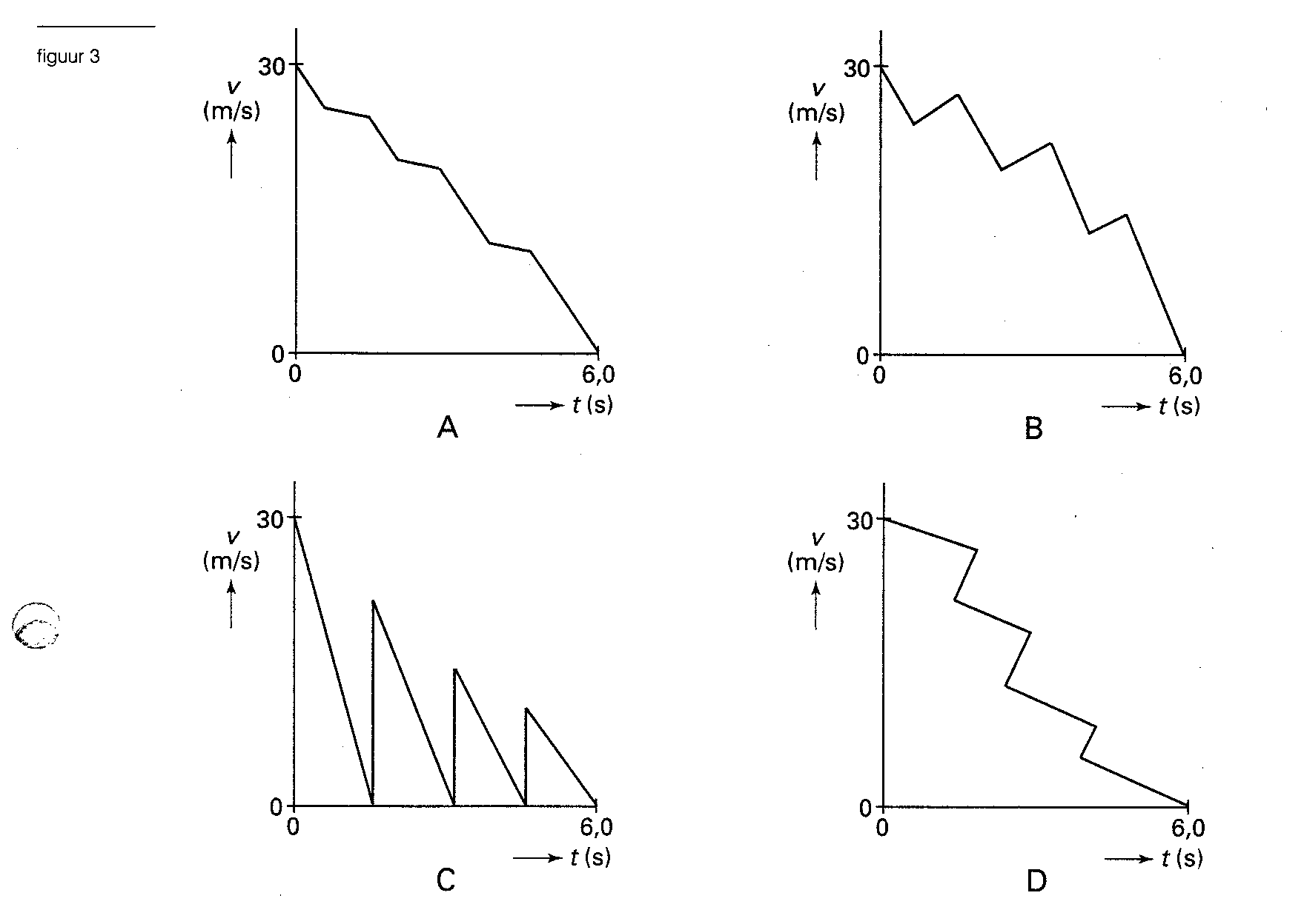
In figuur 3 zijn vier v-t-diagrammen getekend.

2p 3  In welke figuur is het pompend remmen van de auto juist weergegeven?
A in figuur A
B in figuur B
C in figuur C
D in figuur D

Beeldvorming
Een projector vormt het beeld van een dia op een scherm. In de figuur op de bijlage is het beeld R'S' van de dia schematisch getekend. De dia bevindt zich op de gestippelde lijn. De lens is ook aangegeven.
?p 4 □ Bepaal door constructie de plaats van een brandpunt van de lens. Geef dat punt aan met de letter F.

Goud uit zeewater
Wie wil er niet rijk worden?
In zeewater zit goud, ongeveer 4 kg per km³. Als je uit 1 km³ water het goud met behulp van een fabriek kunt verkrijgen levert dit goud je ongeveer f 200.000,- op. Afgezien van de kosten voor de fabriek kun je uitrekenen hoeveel energiekosten er nodig zijn om 1 km³ water op te pompen naar de 'goudfabriek' op de wal.
Stel dat je hiervoor gebruik maakt van een pomp die een vermogen opneemt van 340 kW en die een capaciteit heeft van 14 m³ per seconde. Zo'n pomp is gebruikt om de polders in het IJsselmeer droog te maken. De kosten van 1 kWh zijn 15 cent.
5p 5 □ Leg met een berekening uit of je gezien de energiekosten van het pompen, winst kunt maken als je 'goud uit zeewater' haalt.

Breking
Een zonnestraal valt op een plas water. De hoek van inval is 45°. De straal wordt gebroken.
2p 6  De hoek tussen de gebroken straal en de normaal is
A kleiner dan 45°.
B gelijk aan 45°.
C groter dan 45°.

Prisma's op de maan
Bij de reis van de Apollo-11 zijn er speciale prisma's op de maan geplaatst. Met behulp van deze prisma's kan de afstand tussen de aarde en de maan nauwkeurig worden bepaald. Daarvoor wordt gebruik gemaakt van een lichtstraal uit een laser die naar de maan wordt gezonden. De lichtstraal keert terug door het gebruik van een prisma. Sommige zijvlakken van zo'n prisma werken als een perfecte spiegel. Daardoor wordt de lichtstraal in het prisma teruggekaatst. In de figuur op de bijlage is het prisma met de opvallende lichtstraal getekend.
2p 7 □ Teken in deze figuur het verdere verloop van de lichtstraal.

In 1969 werd voor het eerst een lichtstraal naar de maan gezonden en door een prisma teruggekaatst. Het licht had in 2,58 s de afstand naar de maan en weer terug afgelegd.
4p 8 □ Bereken de afstand van de aarde tot de maan.

Helium
Enkele jaren geleden heeft men het heliumisotoop met massagetal 6 weten te produceren.
2p 9  Hoeveel protonen en hoeveel neutronen zitten er in deze kern?
aantal protonen aantal neutronen
 | aantal protonen | aantal neutronen
A | 2 | 2
B | 2 | 4
C | 2 | 6
D | 3 | 3
E | 4 | 2
F | 6 | 2

Helm
Kjell en Peter willen de werking van een helm testen. Ze vullen de helm met een zak zand. De massa van de helm en de zak met zand samen is 5,5 kg.
Ze willen de helm met een snelheid van 50 km/h (= 14 m/s) op de grond laten vallen.
4p 10 □ Bereken vanaf welke hoogte ze de helm dan moeten laten vallen. Verwaarloos de wrijving bij deze val.

Uit de indeuking van de helm is af te leiden dat de vertraging 2,3⋅10³ m/s² was.
2p 11  Hoe groot is de kracht die tijdens het indeuken op de helm heeft gewerkt?
A 55 N
B 4,2⋅10²N
C 13⋅10³ N
D 23⋅10³ N

Bering - gletsjer
Greenpeace bericht dat de Bering - gletsjer in Alaska de laatste 100 jaar steeds sneller afsmelt door het broeikaseffect.
Bas zegt: Als we alle gebouwen beter isoleren zal de gletsjer minder snel smelten. Koen zegt: Als we overschakelen op kernenergie zal de gletsjer minder snel smelten.
2p 12  Wie heeft of hebben gelijk?
A geen van beiden
B alleen Bas
C alleen Koen
D alle twee

2p 13 □ Noem twee nadelen van het gebruik van kerncentrales ten opzichte van andere centrales.

Op de fiets
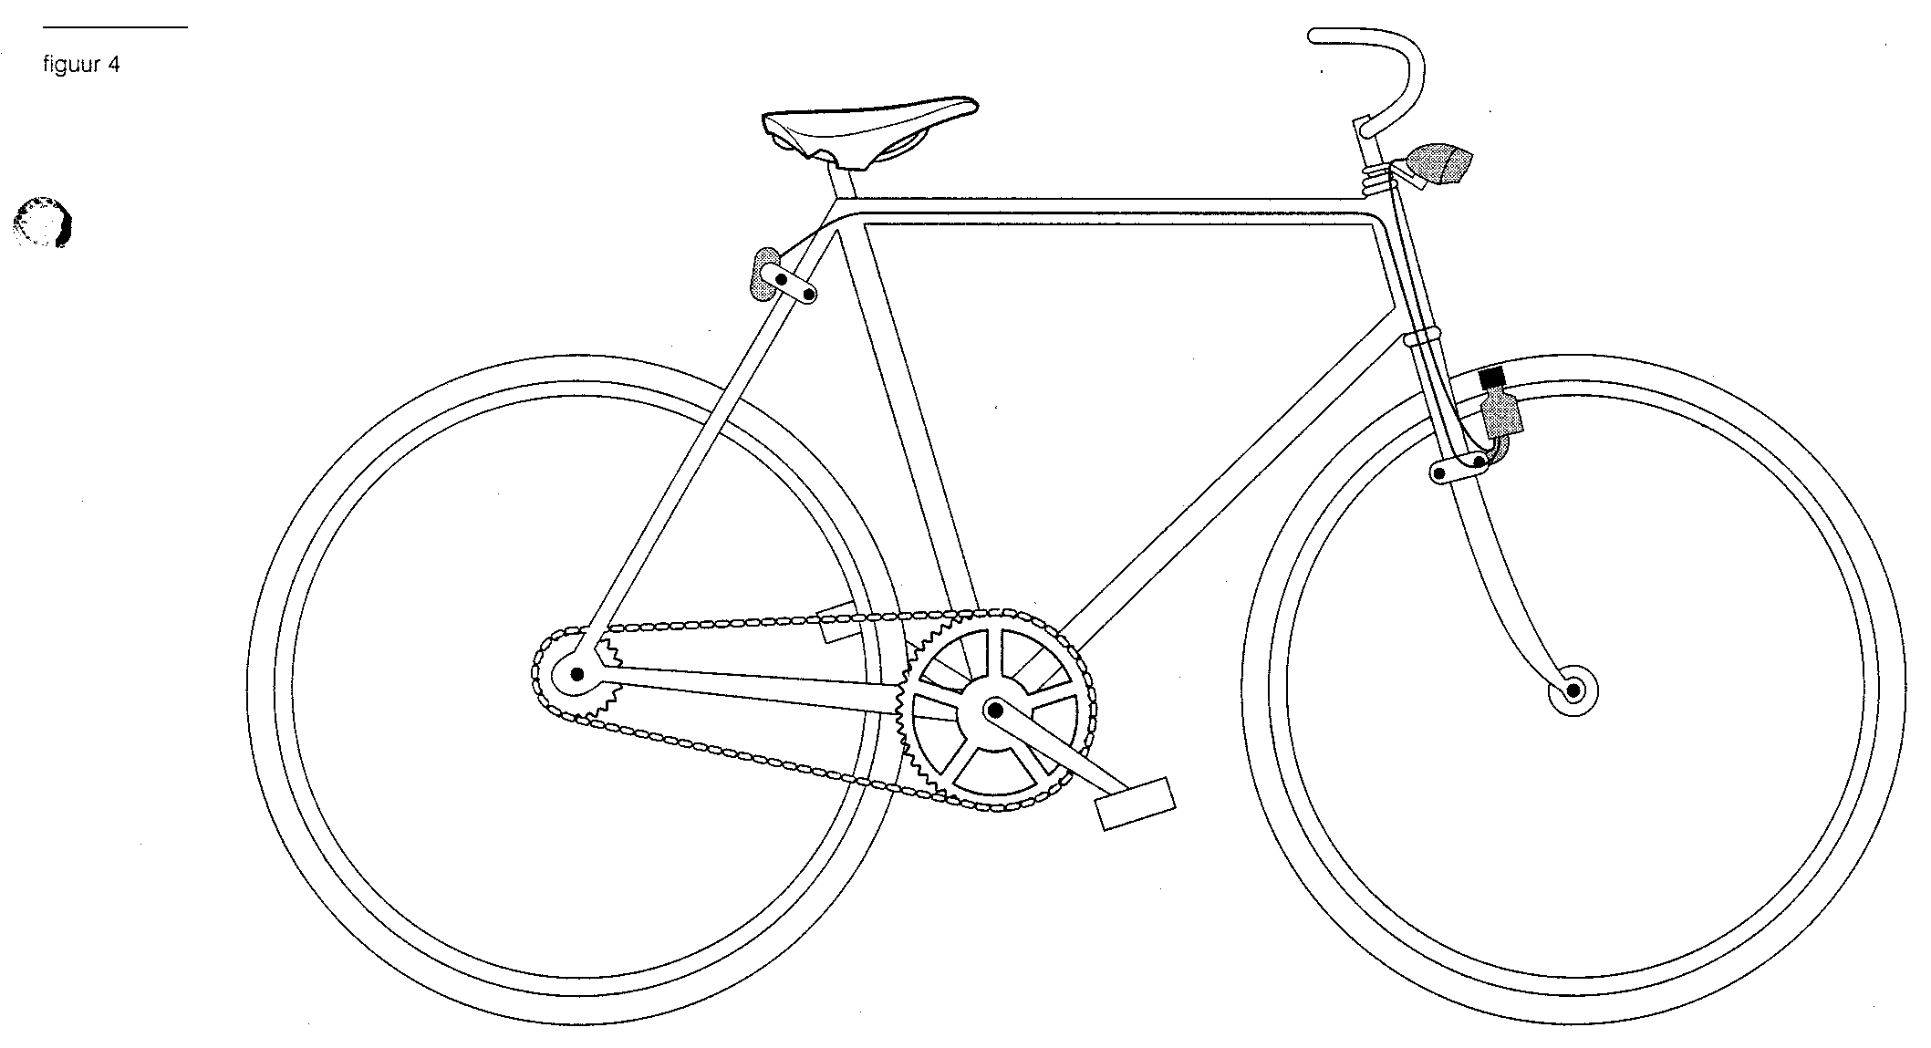
Piet vraagt zich al fietsende af wat het grootste toerental heeft: de trappers of het achterwiel. Zie figuur 4.

2p 14 □ Welk onderdeel heeft het grootste toerental?
A de trappers
B het achterwiel
C Het toerental van de trappers en het achterwiel is gelijk.

Een alarm
Nienke bouwt een opstelling voor een alarm dat afgaat bij een te hoge temperatuur.
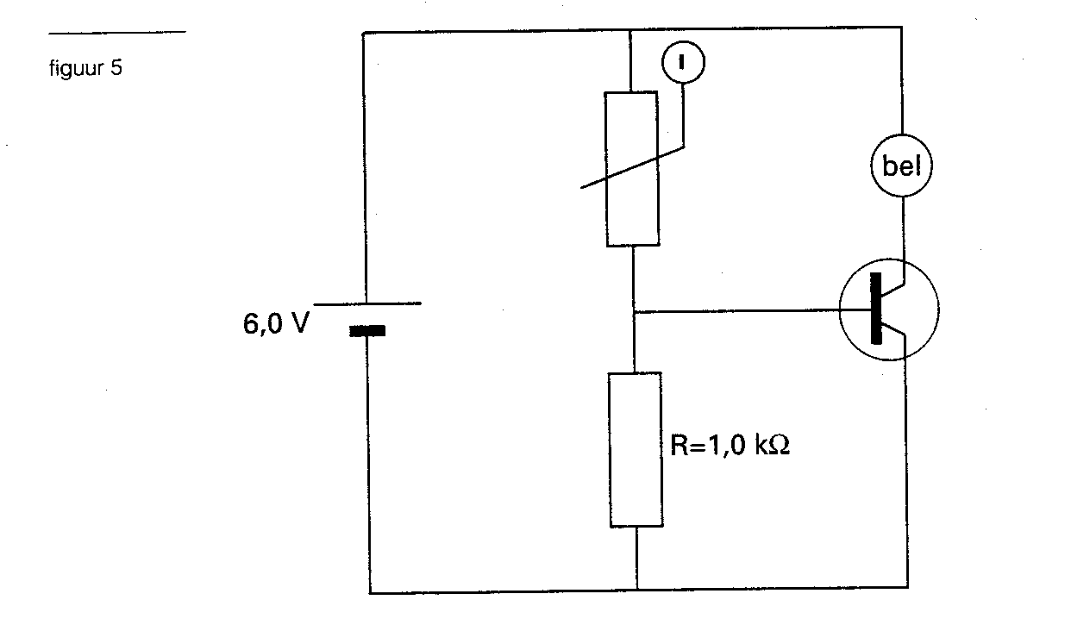
Zij gebruikt in dit alarm een transistor als schakelaar. In figuur 5 zie je het schema van dit alarm.

Bij te hoge temperatuur moet het alarm afgaan omdat de NTC warmer wordt.
2p 15  Hoe verandert hierdoor de weerstand van de NTC?
Hoe verandert hierdoor de stroomsterkte door de NTC? weerstand stroomsterkte

 | weerstand | stroomsterkte
A | wordt kleiner | wordt kleiner
B | wordt kleiner | wordt groter
C | wordt groter | wordt kleiner
D | wordt groter | wordt groter

De transistor schakelt de bel in als over de weerstand R = 1,0 kΩ een spanning staat van 0,7 V of meer.
Om de schakeling te testen maakt Nienke de NTC zo warm dat de bel net rinkelt.
2p 16  Hoe groot is dan de spanning over de NTC?
A 0,7 V
B 5,3 V
C 6,0 V
D 6,7 V

3p 17 □ Bereken de stroomsterkte door weerstand R als de bel net gaat rinkelen.

Bijziend
Ahmed is bijziend.
2p 18  Waar wordt het beeld van een ver weg gelegen molen in Ahmeds oog gevormd als hij zijn bril niet opzet?
A achter het netvlies
B op het netvlies
C tussen het netvlies en de lens
D op de lens
E vóór de lens

Weerstand
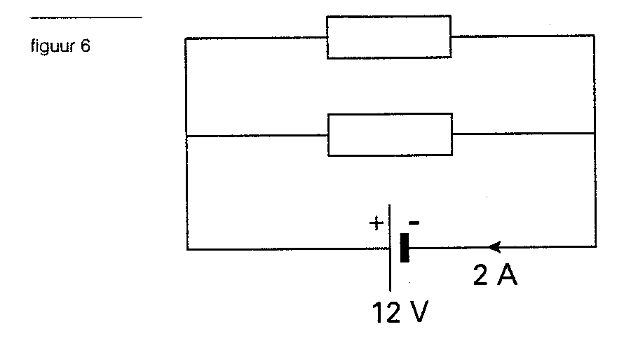
We sluiten twee gelijke weerstanden aan volgens het schema van figuur 6. In deze figuur zijn enkele waarden aangegeven.

2p 19  Hoe groot is de waarde van één enkele weerstand?
A 3 Ω
B 6 Ω
C 12 Ω
D 24 Ω
E 48 Ω

De smeltveiligheid
Een magnetron wordt 's avonds samen met de verlichting in de keuken aangesloten op dezelfde smeltveiligheid. In figuur 7 zijn drie schema's getekend.
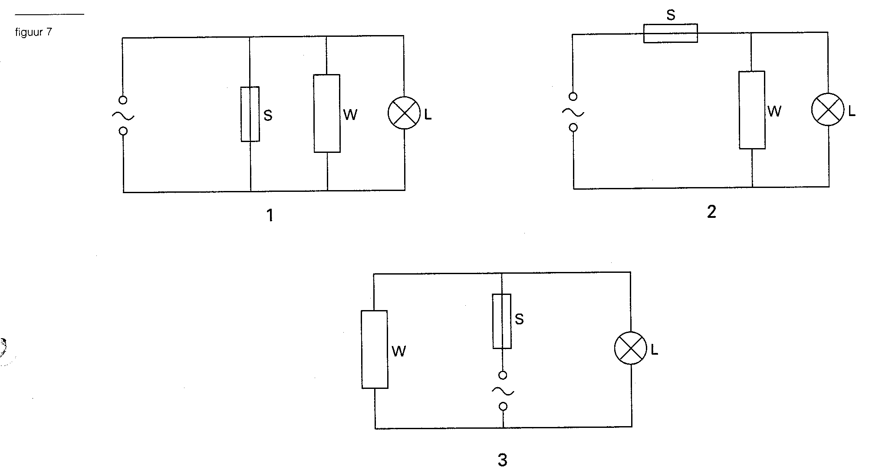
In de schema's is de verlichting weergegeven door de lamp L, de magnetron door de weerstand W en de smeltveiligheid door de letter S.
2p 20  Welk(e) van deze schema's is of zijn juist?
A alleen 1
B alleen 2
C alleen 3
D zowel 1 als 2
E zowel 1 als 3
F zowel 2 als 3

Verwarmen van ijs
Klaas doet een aantal ijsblokjes uit het diepvriesvak in een bekerglas. Dat bekerglas zet hij boven het vlammetje van een brander. Hij meet om de 2 minuten de temperatuur. Klaas blijft ondertussen goed roeren. De waarnemingen van Klaas staan in tabel 1.

tabel 1 tijd (minuten) temperatuur (°C)
0 -18
2 - 2
4 0
6 0
8 0
10 5
12 21
14 39
16 54
18 66
20 77
22 85
24 91
26 96
28 100
30 100

4p 21 □ Teken in de figuur op de bijlage de grafiek die de temperatuur als functie van de tijd weergeeft.

1p 22 □ Waarom stijgt de temperatuur van t = 4 minuten tot t = 8 minuten niet?

2p 23 □ Leg uit waarom de temperatuur tussen t = 18 minuten en t = 26 minuten minder stijgt dan tussen t = 10 minuten en t = 18 minuten.

Als de temperatuur behoorlijk is gestegen, zie je stoom boven het wateroppervlak ontstaan.
2p 24  Wat gebeurt er boven het wateroppervlak waardoor de stoom zichtbaar wordt?
A Er ontstaat water door condenseren.
B Er ontstaat water door verdampen.
C Er ontstaat waterdamp door condenseren.
D Er ontstaat waterdamp door verdampen.

Golfgenerator
Lees het artikel over de golfgenerator.

Japanse golven maken stroom

Het Japanse onderzoeksinstituut Jamstec heeft een experimentele golfgenerator gebouwd die energie uit de golven op zee kan omzetten in elektriciteit.
Het apparaat is opgebouwd uit drie grote luchtkamers die aan de onderkant open zijn.

Golvend water zet de lucht daarin onder druk. Die druk wordt gebruikt om een
generator aan te drijven die stroom maakt. De stroom gaat via kabels naar het land. Het gebouwde prototype, vijftig meter lang en dertig breed, heeft een elektrisch vermogen van 110 kilowatt, goed om een vijftigtal huizen van stroom te voorzien. De energie die de generator levert, is twee maal zo duur als elektriciteit uit een conventionele centrale.

bron: de Volkskrant van 27 juli 1998

Een generator is een grote dynamo. Als de lucht in de luchtkamers een overdruk heeft, draait de generator.
2p 25  Vergelijk de druk die dan in de luchtkamers heerst met de buitenluchtdruk. Geef ook aan met welk apparaat je de overdruk kunt meten.
 | druk vergeleken  met de buitenluchtdruk | de overdruk meet  je met een
A | kleiner | baromete
B | kleiner | manometer
C | groter | baromete
D | groter | manometer

4p 26 □ Bereken de energie die de golfgenerator in een jaar per huis levert in kWh.

Het elektrische energieverbruik in Nederland ligt veel lager dan de berekende energie in de vorige vraag. Dat komt omdat in Japan vooral elektrisch wordt verwarmd. In Nederland wordt per jaar per huishouden voor verwarming ongeveer 1500 m³ aardgas gebruikt.
4p 27 □ Bereken hoeveel kWh aan energie 1500 m³ aardgas levert als die verbrand wordt.

2p 28 □ Leg uit of golfenergie een duurzame energiebron is.

Elektromagnetisme
Tosca heeft tijdens een practicum de beschikking over
- een magneet
- een aantal snoeren
- een stroomsterktemeter
- een spanningsmeter
- een spoel
- een spanningsbron

Tosca wil met behulp van de magneet een spanning in de spoel opwekken.
Ze beweegt de magneet snel bij de spoel vandaan. De plaats en de stand van de magneet ten opzichte van de spoel zijn hierbij van belang.
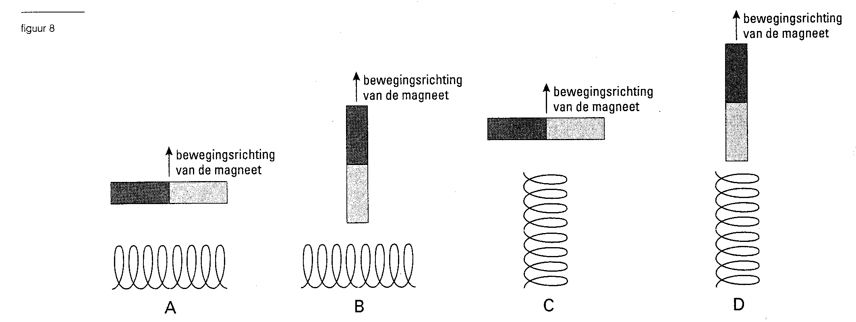
In figuur 8 zijn vier situaties getekend.

2p 29  In welke situatie kan Tosca het beste een spanning in de spoel opwekken?
A in situatie A
B in situatie B
C in situatie C
D in situatie D

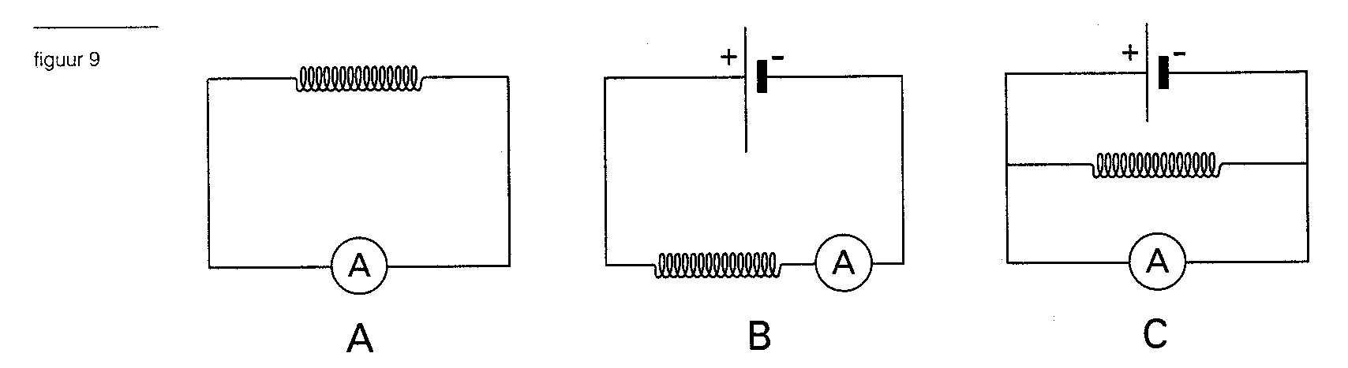
Tosca wil de stroom meten die bij deze proef geleverd kan worden. In figuur 9 zijn drie opstellingen getekend.

2p 30  Welke opstelling moet Tosca kiezen?
A opstelling A
B opstelling B
C opstelling C

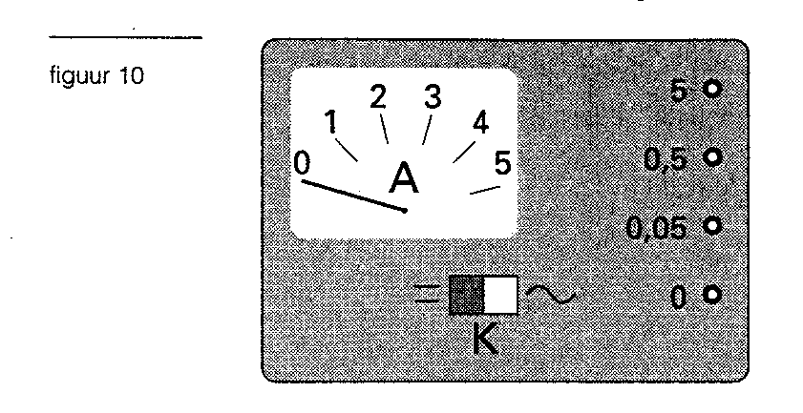
Tosca gebruikt de meter uit figuur 10 om de stroom te meten. In deze figuur staat knop K op gelijkstroom ingesteld. Door knop K naar rechts te schuiven kan de meter op wisselstroom worden gezet.

Tosca moet de meter zo gebruiken dat die beslist niet kapot gaat. Ze let daarbij op de stand van knop K en op de vier aansluitpunten voor de draden.
2p 31 □ Geef in de figuur op de bijlage aan welk(e) aansluitpunt(en) Tosca moet gebruiken en in welke stand knop K moet staan voordat ze de stroom gaat meten.
?p 32 □ Noem een apparaat waarin het principe uit de proef van Tosca wordt toegepast.

Een schakeling
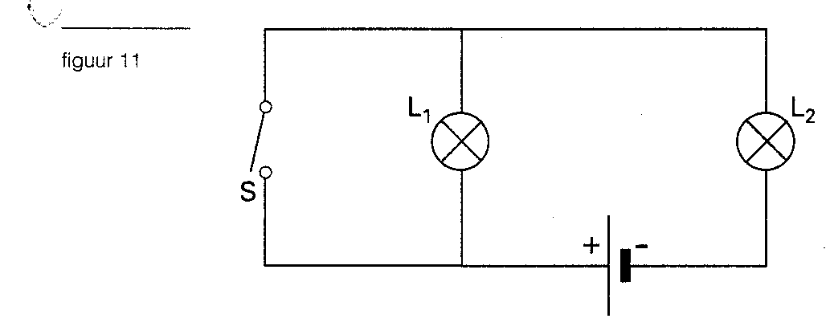
Karin speelt met het elektrische practicummateriaal en bouwt de schakeling uit figuur 11.
I
Karin sluit schakelaar S.
2p 33  Wat gebeurt er dan met de lichtsterkte van de lampjes L₁ en L₂?
A Niets: L₁ en L₂ branden nog met dezelfde lichtsterkte.
B L₁ gaat uit; L₂ blijft branden met dezelfde lichtsterkte.
C L₁ gaat uit; L₂ gaat feller branden.
D L₁ gaat feller branden; L₂ gaat uit.
E L₁ en L₂ gaan beide feller branden.

Magnetisme
Een kompas wordt door Petra links van een staafje aluminium in punt A gezet.
Petra verschuift het kompas voorzichtig vlak langs het staafje naar de rechterkant. Zie figuur 12.
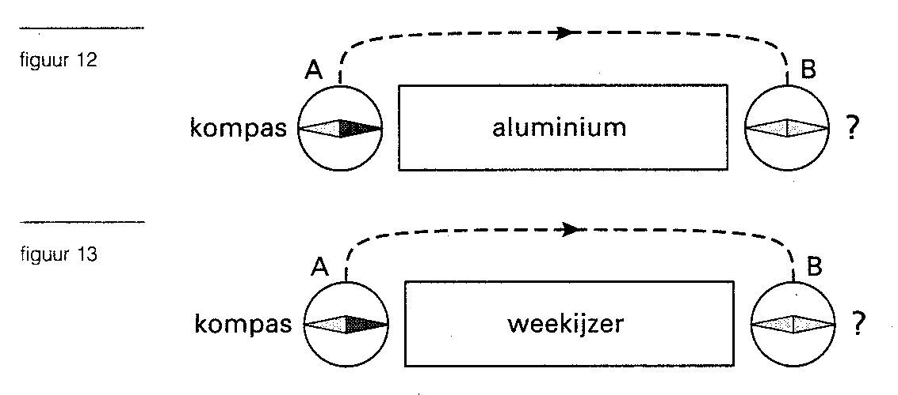
Daarna doet ze hetzelfde bij een staafje weekijzer. Zie figuur 13.
In deze figuren zijn de posities van de kompassen aan de linkerkant weergegeven.

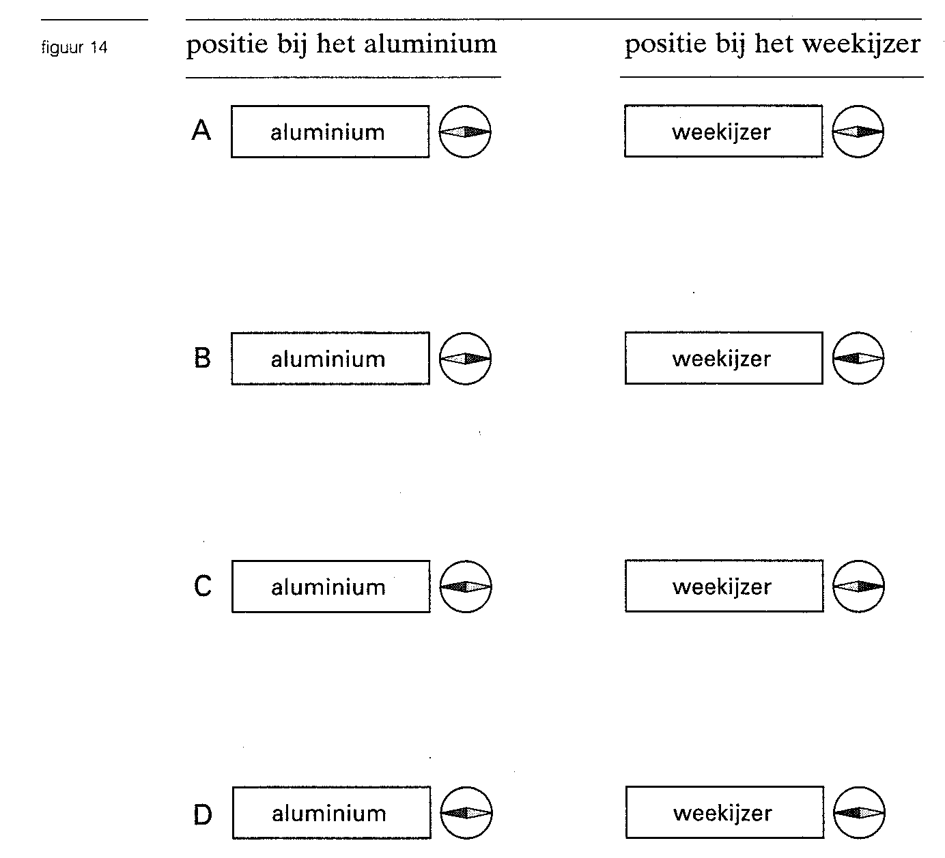
In figuur 14 zijn vier keer twee situaties getekend, waarin de stand van het kompasje aan de rechterkant van de staafjes is aangegeven.

2p 34  In welke tekening zijn de beide standen van het kompasje juist aangegeven?
A in tekening A
B in tekening B
C in tekening C
D in tekening D

Weerstanden
Spoelen hebben weerstand. natuurlijk hebben niet alle spoelen dezelfde weerstand.
Yvonne heeft een spoel nodig. Ze bekijkt de gegevens van een paar klossen draad om daarvan de weerstand te beoordelen. Op alle klossen zit hetzelfde materiaal.
In tabel 2 zie je een overzicht van de drie klossen die Yvonne bezit.

tabel 2
draadklos | lengte | doorsnede
K  L  M | 4,0 m  4,0 m  8,0 m | 0,1 mm²  0,4 mm²  0,2 mm²

Over deze drie klossen draad worden door Yvonne twee uitspraken gedaan.
2p 35  Welke van deze uitspraken is of zijn juist?
1 De klos met de kleinste weerstand is klos L.
2 De klossen K en M hebben een even grote weerstand.
A geen van beide
B alleen 1
C alleen 2
D zowel 1 als 2

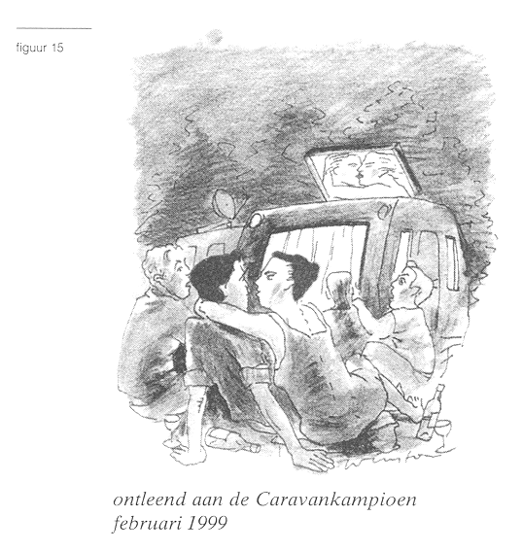
Een caravan
Caravans hebben tegenwoordig vaak een groot glazen dakluik. Het luik werkt dus als een spiegel.
Vooral 's avonds als het luik openstaat en het licht in de caravan aan is, is dit goed te zien.
Zie figuur 15.
Van buiten kun je dan via het openstaande luik in de caravan kijken.
Op de bijlage is de situatie schematisch weergegeven met waarnemer Bert.
4p 38 □ Laat door een constructie in de figuur op de bijlage zien, welk gedeelte van de bodem van de caravan door Bert kan worden waargenomen. Geef dat gedeelte duidelijk aan.

Let op: de laatste vragen van dit examen staan op de volgende pagina.

De boiler
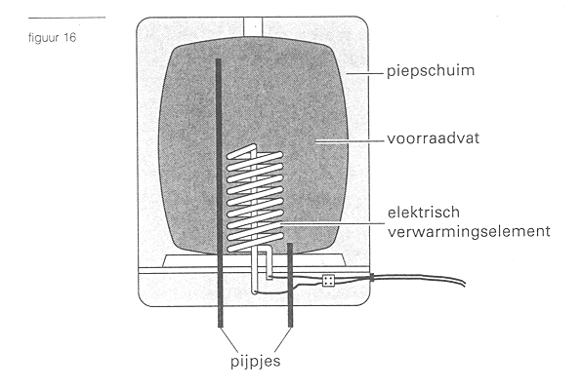
In figuur 16 zie je een schematische tekening van een boiler.

Aan de onderkant zie je twee pijpjes. Bij gebruik van de warmwaterkraan stroomt door het ene pijpje het warme water uit de boiler en wordt door het andere pijpje koud water toegevoerd, zodat het voorraadvat vol blijft.
Het linkerpijpje loopt naar de bovenkant van het voorraadvat. Het rechterpijpje steekt een klein eindje in het voorraadvat. Omdat goedkope nachtstroom wordt gebruikt, staat het verwarmingselement van de boiler overdag niet aan. Toch gebruik je de boiler vooral overdag.
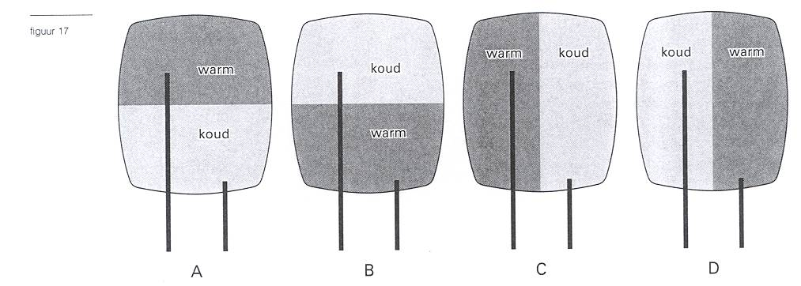
Na het vullen van een bad is de helft van het warme water uit het voorraadvat gestroomd. In figuur 17 zie je vier verdelingen van het warme en het koude water in het voorraadvat.

2p 37  Welke verdeling geeft het best de situatie weer na het vullen van het bad?
A verdeling A
B verdeling B
C verdeling C
D verdeling D

Tussen het voorraadvat en de wand van de boiler zit piepschuim.
1p 38 □ Waarvoor dient dat piepschuim?

Einde
Vraag 4

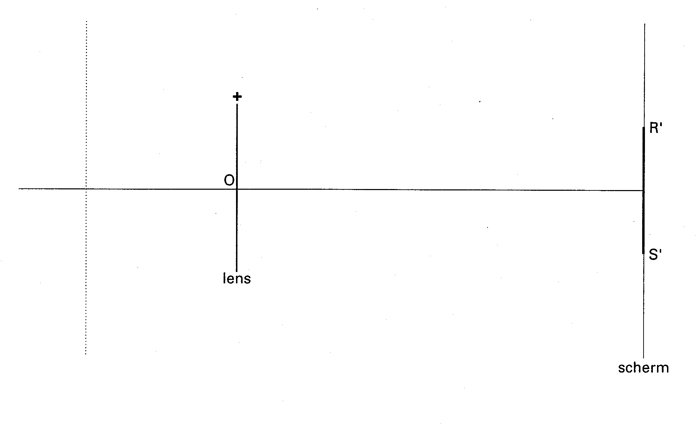

Vraag 7

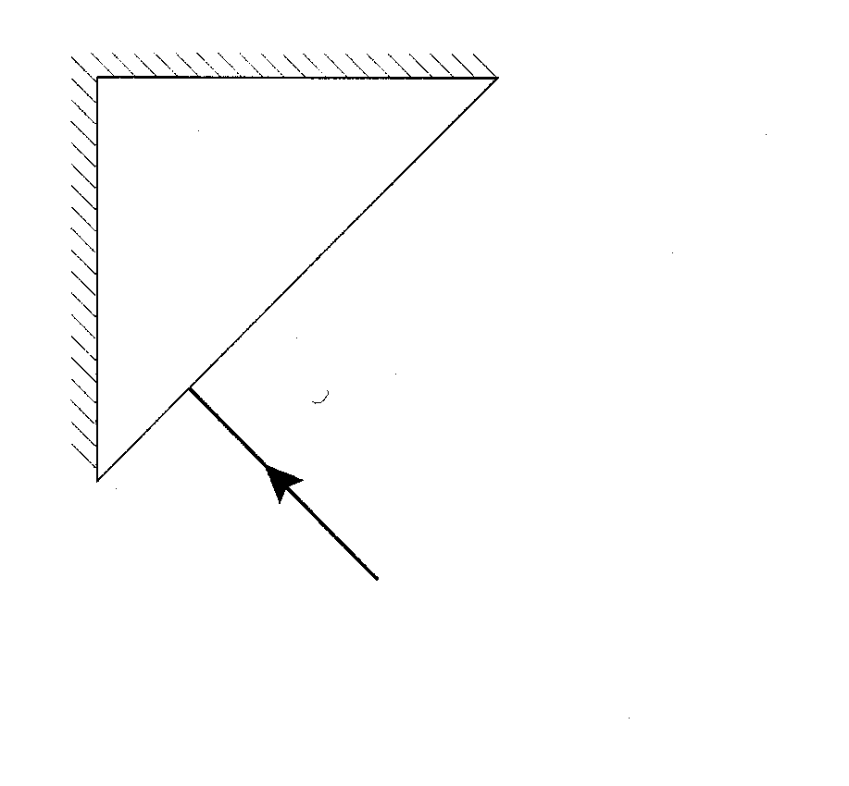

Vraag 21

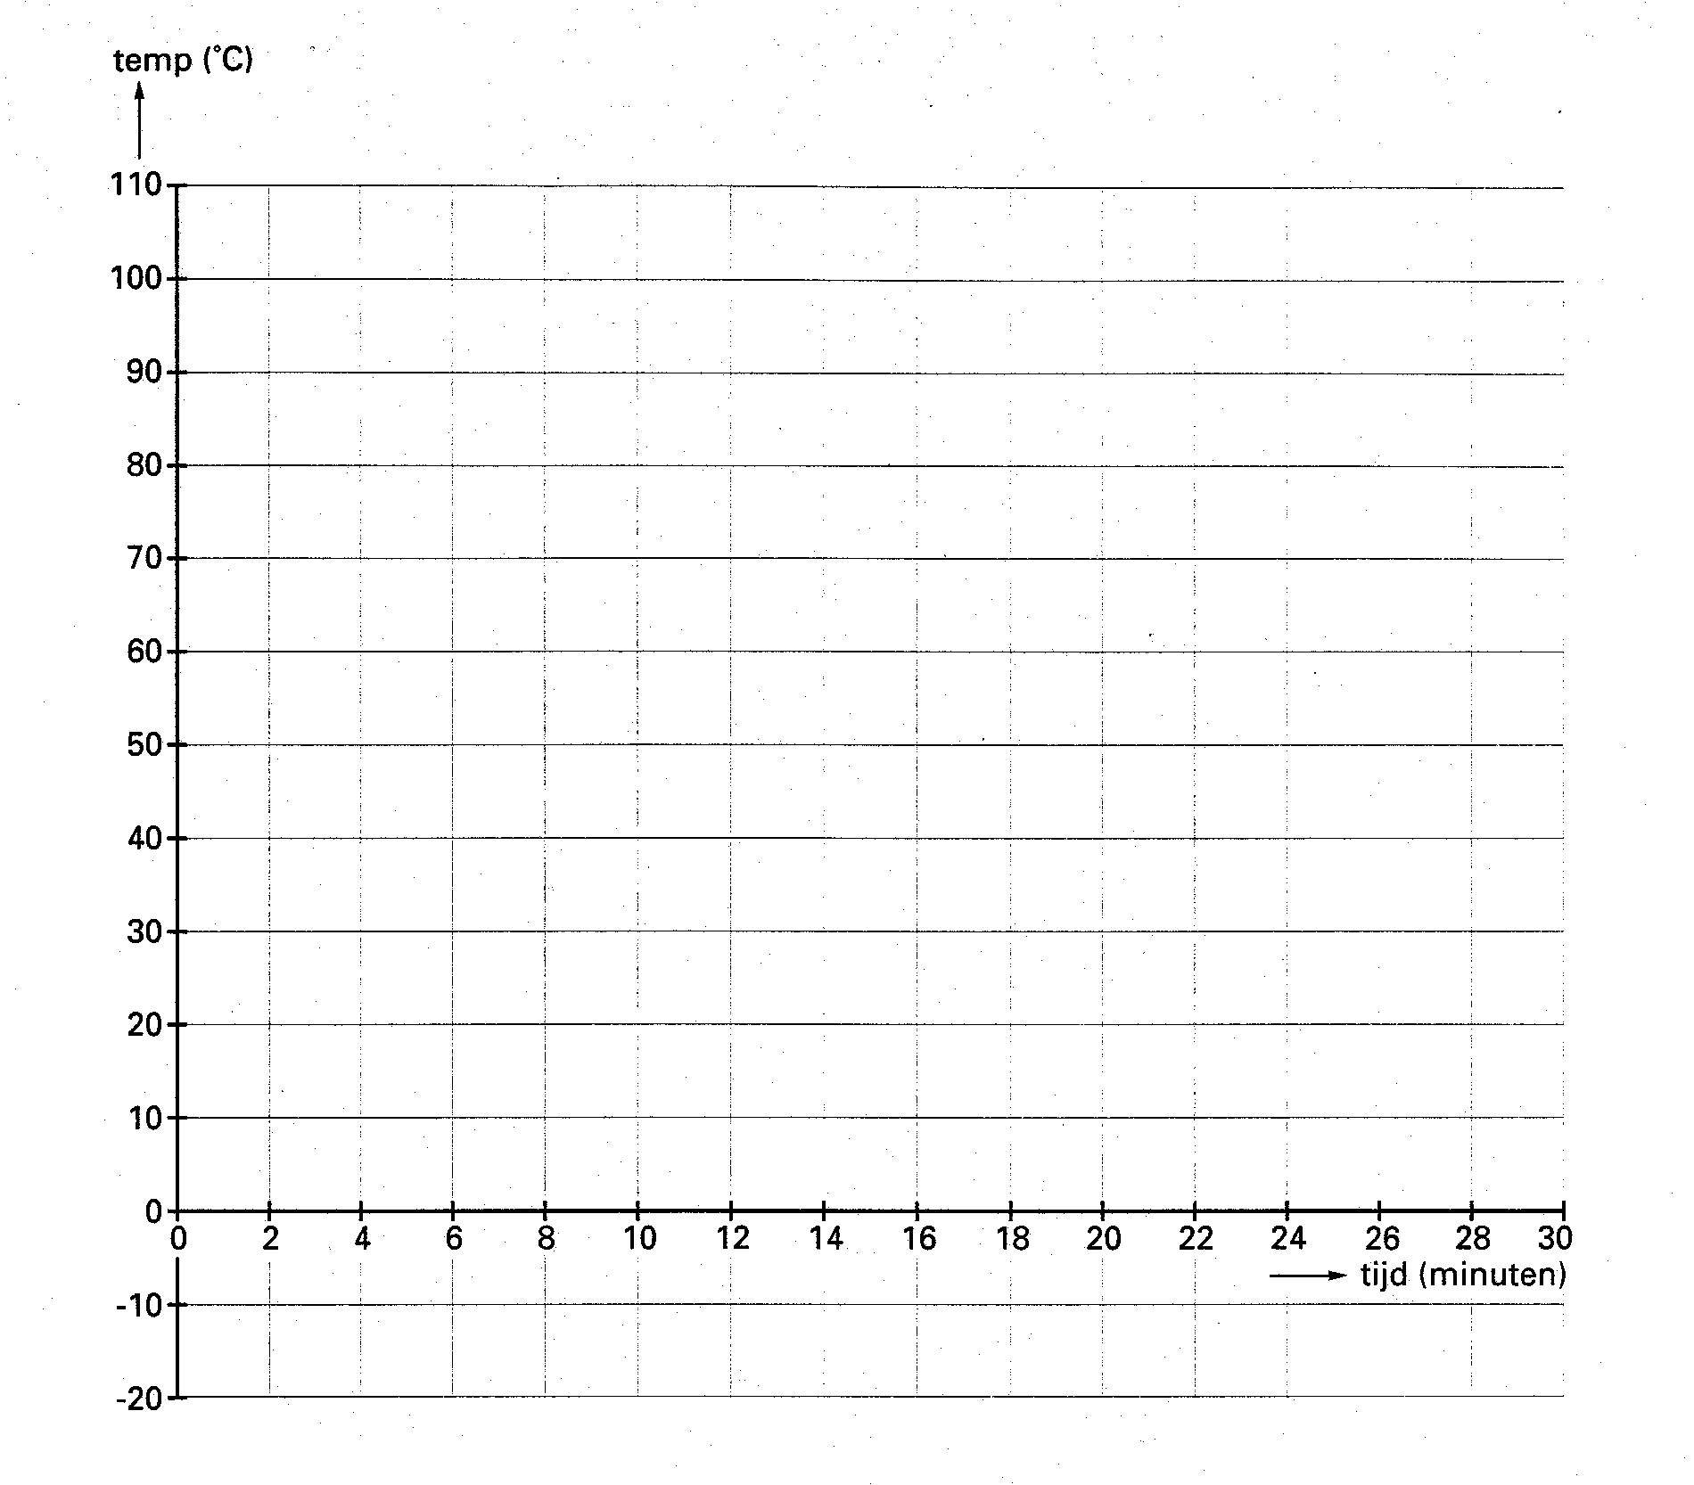

Vraag 31

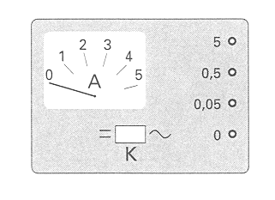

Vraag 36

